光明农场农科大观园观光、亲子互动拓展活动一日游

主题:休闲娱乐、亲近自然
目标：通过开展本次活动，开阔学生的视野，使学生在活动中了解牛奶的营养价值，了解动植物，掌握基本的自然科学知识，激发孩子对自然的热爱之情。
景区介绍：

光明农科大观园作为国家农业科技园区核心区重点项目，是全国农业旅游示范点、广东省青少年科技教育基地、深圳市科普教育基地。项目规划占地1000亩，主要有目前已建成的500亩的生态区，主要包括奶牛示范基地、蚕桑文化科普基地、奇异瓜果世界、特种养殖展示基地、生态果园、陶艺体验馆、动物表演等主题区域。
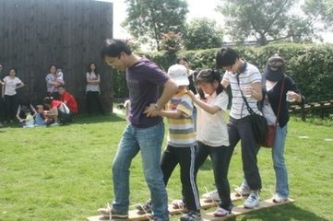
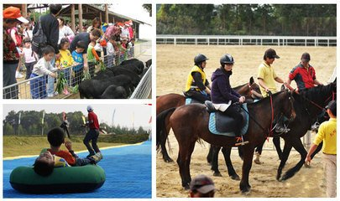
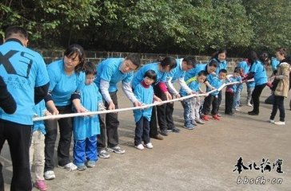
行程简介：
08：30集合出发
09:50-10:00游玩晨光奶牛示范场,观看奶牛科普走廊,奶牛品种.
10:00 -10:15观看机器挤奶,讲解奶牛产奶过程（有时间性）.
10:15-10:30观看手工挤奶表演（有时间性）
10:30-10:50 零距离与小牛接触,可喂奶牛（自费10元/份）；观看大鳄鱼，跑马，梅花鹿殖养基地，可喂梅花鹿（自费10元/份）
11:00-11:30欣赏山羊走钢丝，猴子表演及小猪跳水表演。
11:30-12:00观看农科大观园有现代化农业成就展、无土栽培园、奇异瓜果世界、蔬园巨星馆、奇趣农艺馆、山里人家、农具展示、花卉园艺区,锦锂园。
12:00中心大舞台观看表演：小丑、魔术、杂技等。
12：30 用餐：品尝光明四宝之一的红烧乳鸽，
14:00亲子涂鸦活动，在优美的环境中亲子互动。（此项目赠送）
时间 | 项目名称 | 组织方法 | 目的
14：30—15：00 | 破冰活动 | 由教练员组织全体参加 | 第一步的集体接触与交流，打破人与人的陌生关系。
15：10—15：20 | 组建团队 | 教练组织全体队员参加 | 让队员在活动之前营造热烈的团队气氛。
15：30---16：00 | 杯水车薪 | 轮流进行、团体合作 | 1 体现团队组织能力，创新能力，让家长与孩子融入其中。
 | 珠行万里 |  | 加强父母与孩子之间的相互默契，相互沟通、相互协作。
 | 我爱我家 |  | 感恩教育，感恩父母，激励自我，家长和孩子共同成长

16：30返回深圳温暖的家，结束愉快的行程！
************* （行程内时间供参考） ***************
收费标准:成人188元/人，小孩178元/人。（30人起成团价)
费用包含：往返接送、农科大观园景点门票、拓展半天、午餐、景区导游、景区公众意外险险保额每人10万元。
备注：每位小朋友赠送农场种子一份。

鸽饮食文化（餐按10人一围核算，大小同价一人一位，少于10人请补齐餐差35元/人）
老火例汤、光明乳鸽（每人1/4只）、光明牛奶（每人1支）、红烧豆腐、杂菜煮肉丸、咸鱼茄子、酸菜炆猪肉、煎炆河鲩鱼、尖椒炒鸽肾、农家青菜、香米饭；（外卖正宗乳鸽39元/只）（另有菜单可以选择，费用根据所选菜单而调整，建议品尝一只乳鸽标准）

温馨提示：
1：付款方式为：预付定金800元，余款到场支付；（不能刷卡）
2：如少于所报人数须补交通差价35/人（人数以活动前一天为准）
3:活动当天不可临时取消活动，否则需赔付百分之50的交通费用及百分之60餐费；如需改期请提前一天通知；
4: 出团前一天晚上18：00前告知司机及导游联系方式。
5: 请注意保管好自己的财物，如有发生财物丢失景区不承担责任。
6: 如遇旅游旺季，各景点、餐厅游客较多，可能会出现拥挤、排队等候等现象，因此给您带来的不便敬请谅解。
7：自费项目价目详见景区当天公告为准；

本公司已详细阅读行程，同意并遵守安排，此文代合约。如无误请盖章签名确认
负责人签名：__________日期：_______________

